Daisy-apuri

versio 2.5

Näkövammaisten liitto ry
Tiedonsaantipalvelut
2020

Sisällys

Mikä on Daisy-apuri 2
Daisy-apurin asentaminen 2
Daisy-apurin aloitusnäkymän kuvaus 3
Daisy-julkaisujen kopioiminen oletusasetuksilla 4
Daisy-apurin asetusten muokkaaminen 4
Julkaisujen oletuskansioiden lisääminen 5
CD-levyaseman avaaminen kopioinnin päätteeksi 5
Julkaisujen siirto automaattisesti roskakoriin 6
Siirrettäväksi tarjottujen julkaisujen valinta 6
Kansioiden oletusnimi 6
Virheilmoituksia 6
Tukea ja vinkkejä 7

Mikä on Daisy-apuri

Daisy-apuri on muistikortilla varustettujen Daisy-soittimien (esim. Victor Stratus ja Stream, PlexTalk Linio, Linio Pocket ja Milestone) kanssa käytettävä ilmainen apuohjelma. Daisy-apuri helpottaa Daisy-muotoisten julkaisujen kopioimista tietokoneelta tai CD-levyltä soittimeen. Voit käyttää sitä myös julkaisujen siirtämiseen muistitikulle tai -kortille. Daisy-apuri siirtää myös zip-pakatut julkaisut ilman erillistä purkamista.

Daisy-apuri toimii tietokoneissa, joissa on Windows XP tai sitä uudempi käyttöjärjestelmä.

Daisy-apurin asentaminen

Daisy-apuri asennetaan Näkövammaisten liiton verkkosivuilta.

1. Avaa internet-selain ja kirjoita osoitteeksi https://www.nkl.fi/fi/daisy-apuri
2. Avaa linkki Lataa Daisy-apuri. Selain kysyy, mitä ohjelmalle tehdään. Selaimesta riippuen vaihtoehdot voivat olla Tallenna ja Peruuta tai lisäksi Suorita. Valintojen välillä liikut sarkaimella. Hyväksy valinta Enter-näppäimellä tai klikkaa painiketta hiiren vasemmalla painikkeella. Valitse Tallenna tai Suorita. Jos valitset Tallenna, ruudulle aukea tallennusikkuna. Valitse vielä kerran Tallenna. Siirry sitten latauksiin näppäimillä Ctrl + J. Suorita asennus joko painamalla Enter-näppäintä tai klikkaamalla tiedostoa hiiren vasemmalla painikkeella. Jos valitsit Suorita, asennus käynnistyy suoraan.
3. Kun asennusohjelma käynnistyy, se etenee ruudun ohjeiden mukaisesti Enteriä painamalla tai klikkaamalla hiirellä Seuraava- ja Asenna -painikkeita.
4. Viimeisessä asennusvaiheen ikkunassa on oletuksena valittuna vaihtoehto "Käynnistä Daisy-apuri". Poista valinta välilyönti-näppäimellä tai hiirellä ja valitse sen jälkeen Valmis-painike. Näppäimistöllä pääset painikkeeseen sarkaimella. Hiirellä valinta tehdään klikkaamalla.
5. Daisy-apuri on nyt asennettu ja työpöydällesi on tullut Daisy-apuri -ohjelman käynnistyskuvake.

Daisy-apuri asentuu suomen- tai ruotsinkielisenä tietokoneesi käyttöjärjestelmäkielen mukaan. Jos haluat asentaa esim. suomenkieliseen käyttöjärjestelmään ruotsinkielisen Daisy-apurin, vaihda kieli ohjelman pikakuvakkeen ominaisuuksista. Mene työpöydällä pikakuvakkeen kohdalle. Avaa pikavalikko painamalla Alt + Enter tai klikkaa hiiren oikealla painikkeella ja valitse hiiren vasemmalla Ominaisuudet. Lisää Kohde-kentässä olevan tekstin perään välilyönti ja parametri -swe.
Esimerkki: "C:\Program Files\NKL\Daisy-apuri\DaisyApuri.exe" -swe. Paina Enter tai klikkaa hiirellä OK.

Daisy-apurin aloitusnäkymän kuvaus

Ohjelman aloitusnäkymässä ylimpänä Daisy-apuri näyttää luettelon löytämistään Daisy-julkaisuista. Oletuksena kaikki julkaisut on valittu kopioitaviksi. Luetteloa selataan nuoli ylös/alas -näppäimillä. Voit poistaa valintoja kopioitavien julkaisujen listasta painamalla välilyöntinäppäintä poistettavan julkaisun kohdalla tai klikkaamalla hiiren vasemmalla valintaruutua.

Toisena kohtana oletusnäkymässä on lista kohteista, jonne julkaisuja voi kopioida. Tähän pääset näppäimistön avulla painamalla sarkainta. Kohteita selataan nuoli ylös/alas -näppäimillä ja valinta tehdään painamalla välilyöntiä tai hiirellä klikkaamalla.

Alimpina aloitusnäkymässä on viisi painiketta. Pääset niihin näppäimistöä käyttäen painamalla sarkainta. Painikkeet ja niiden pikanäppäimet ovat:

Kopioi = Enter
Päivitä = F5
Poista = Delete
Lisäasetukset = F7
Sulje = Esc

Kuva aloitusnäkymästä:

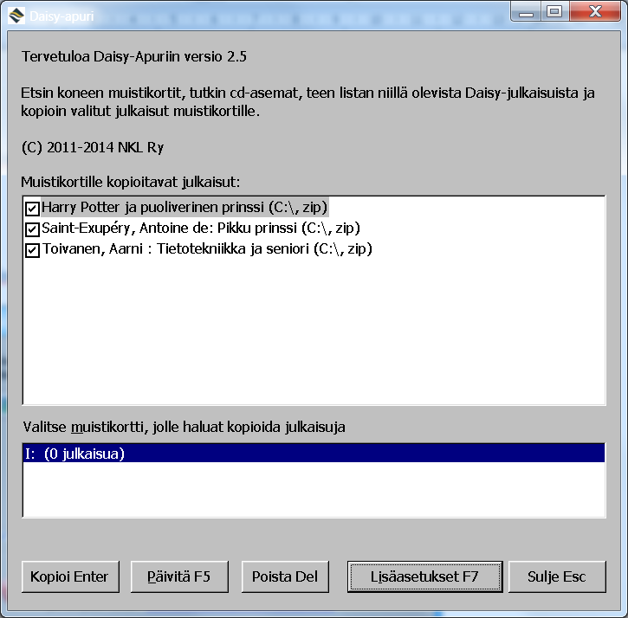

Daisy-julkaisujen kopioiminen oletusasetuksilla

Tarkista laitteesi käyttöohjeesta miten se liitetään tietokoneeseen. Esimerkiksi Plextalk Pocket Linioon pitää kytkeä virta päälle ennen liittämistä. Virran ollessa pois päältä, tietokone lataa soittimen akkua. Victor Reader Stream liitetään tietokoneeseen virran ollessa sammutettuna, jolloin tiedonsiirtotila aktivoituu.

1. Liitä kuuntelulaite, muistikortti tai muistitikku tietokoneeseen. Mallista riippuen pidä laite sammutettuna tai kytke virta päälle.
2. Aseta Daisy-julkaisuja sisältävä CD-levy asemaan.
3. Käynnistä Daisy-apuri Työpöydän pikakuvakkeesta. Ohjelma tutkii koneen kiintolevyn ja CD-aseman etsien Daisy-muotoisia julkaisuja.
4. Daisy-apuri listaa kaikki löydetyt Daisy-julkaisut. Ellet halua siirtää kaikkia näytettäviä julkaisuja, poista valinta sen julkaisun kohdalta, jota et halua kopioida. Listaa selataan nuoli ylös/alas -näppäimillä ja valinta poistetaan välilyönnillä. Hiirellä valinta poistetaan klikkaamalla kerran hiiren vasemmalla.
5. Paina Enter. Julkaisujen kopioiminen alkaa. Hiirellä valitse painike Kopioi. Kopioiminen voi kestää useita minuutteja.
6. Daisy-apuri antaa äänimerkin, kun julkaisut on siirretty. Siirrettyjen julkaisujen nimet näkyvät näytöllä.
7. Jos haluat jatkaa julkaisujen kopioimista, liiku Daisy-apurin painikkeissa sarkaimella ja valitse painike "Etsi lisää Enter" tai klikkaa painiketta hiirellä. Jos sait jo kopioitua haluamasi julkaisut, sulje ohjelma painamalla Esc tai vaihtoehtoisesti liiku sarkaimella painikkeeseen Sulje ja hyväksy valinta Enter-näppäimellä. Hiirellä ohjelma sulkeutuu klikkaamalla Sulje-painiketta.
8. Aloita soittimen tai muistilaitteen irrottaminen tietokoneesta. On tärkeää, että käytät Windowsin ”Irrota laite turvallisesti -toimintoa”. Turvallinen irrottaminen aloitetaan näppäilemällä Windows + B ja etsimällä nuoli vasen/oikea -näppäimellä kohta Irrota laite turvallisesti. Hiirellä irrottaminen aloitetaan napsauttamalla tehtäväpalkin oikeassa reunassa olevaa kuvaketta.
Jos tämä ei jostain syystä onnistu, sammuta ensin tietokone, sammuta Daisy-soitin ja irrota sitten soittimen kaapeli koneesta.

Daisy-apurin asetusten muokkaaminen

Pääset muokkaamaan Daisy-apurin asetuksia seuraavasti:

1. Liitä Daisy-soitin tai muistilaite tietokoneeseen. Mallista riippuen pidä laite sammutettuna tai kytke virta päälle ennen liittämistä.
2. Käynnistä Daisy-apuri Työpöydän pikakuvakkeesta.
3. Valitse painike Lisäasetukset. Pikakomento toiminnolle on F7.
4. Lisäasetuksia on useita ja ne on kuvattu jäljempänä. Tekemiesi valintojen jälkeen tallenna muutokset liikkumalla sarkainnäppäimellä OK-painikkeeseen ja hyväksy se Enter-näppäimellä. Hiirellä klikkaa OK-painiketta. Ellet halua tallentaa muutoksia, paina Esc-näppäintä tai vaihtoehtoisesti siirry sarkaimella Peru-painikkeeseen ja hyväksy Enterillä.

Kuva: lisäasetusten näkymä

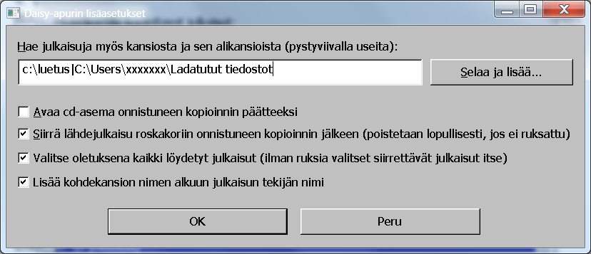

Julkaisujen oletuskansioiden lisääminen

Kopioitavien julkaisujen kansio on Daisy-apurin oletusasetuksissa c:\luetus\julkaisu ja Ladatut tiedostot. Saat lisättyä kansioita, joita Daisy-apuri tutkii listatessaan ohjelman löytämiä julkaisuja.

Lisää julkaisukansioita kohdasta "Hae julkaisuja myös kansiosta ja sen alikansioista". Valitse painike ”Selaa ja Lisää…”. Näytölle avautuu luettelo tietokoneesi kansioista. Valitse haluamasi kansiot.

Kansioiden polut voi myös kirjoittaa tekstikenttään. Jos kansioita on useita, Daisy-apuri erottaa jokaisen kirjoittamasi polun automaattisesti pystyviivalla.

Esimerkki:

c:\luetus|c:\temp

CD-levyaseman avaaminen kopioinnin päätteeksi

Kun valitset kohdan "Avaa CD-asema onnistuneen kopioinnin päätteeksi", Daisy-apuri avaa CD-aseman automaattisesti kopioimisen päätyttyä.

Julkaisujen siirto automaattisesti roskakoriin

Asetuksissa on valittuna oletuksena kohta "Siirrä lähdeaineisto roskakoriin onnistuneen kopioinnin jälkeen". Jos haluat, että julkaisut poistetaan pysyvästi kopioinnin jälkeen, poista valinta.

Siirrettäväksi tarjottujen julkaisujen valinta

Daisy-apurissa on asetettu oletukseksi valinta "Valitse oletuksena kaikki löydetyt julkaisut". Mikäli haluat valita kopioitavat julkaisut itse, poista valinta.

Kansioiden oletusnimi

Oletuksena on valinta "Lisää kohdekansion nimen alkuun julkaisun tekijän nimi". Jos haluat, että kansio nimetään vain julkaisun nimen mukaan, poista valinta.

Virheilmoituksia

Daisy-apuri ilmoittaa virheestä äänimerkillä ja kertoo siitä näytöllä.

Tavallisimpia virhetilanteita:

1. Yrität kopioida julkaisua, joka on jo muistilaitteella:
Ilmoitus: Valittu julkaisu oli jo olemassa - pysyn aloitusruudussa.

2. Muistilaitteen tila ei riitä kopioitavalle julkaisulle:
Daisy-apuri kertoo, missä kohdeasemassa ei ole tilaa ja kuinka paljon sitä tarvittaisiin. "Kohdeasemassa X:\ ei ole riittävästi tilaa. Tarvitaan X Mt ja vapaana on X Mt.”
OK valitsee kopioitavat julkaisut uudelleen, Sulje-painike lopettaa ohjelman.

3. Yrität kopioida julkaisuja muistilaitteelle, joka on kirjoitussuojattu:
Ilmoitus: Hakemiston X luominen epäonnistui.
Poista kirjoitussuojaus tai käytä toista muistikorttia ja käynnistä toiminto uudelleen.

4. Irrotat muistilaitteen kesken kopioinnin:
Ilmoitus: Odottamaton std-virhe: Tiedoston X:\kirjan_nimi\tiedosto.mp3
kirjoitus epäonnistui. Tarkista, että kohdelaitteella on riittävästi tilaa.
Laita muistilaite takaisin ja paina Enter valitaksesi kopioitavat julkaisut uudestaan tai paina Esc toiminnon peruuttamiseksi.

Tukea ja vinkkejä

Tukea Daisy-apurin käyttöön antaa Näkövammaisten liiton tiedonsaantipalveluiden digineuvonta
puhelin 09 3960 4000
sähköposti it-neuvonta@nkl.fi

Daisy-soittimien käyttöohjeita Näkövammaisten liiton verkkosivuilla:
www.nkl.fi/fi/kayttoohjeet

Katso myös video Daisy-apurin käytöstä. Videolla on neuvottu käyttö sekä hiirtä että tietokonetta näppäimillä käyttävälle. Video on osoitteessa:
www.nkl.fi/fi/daisy-apuri

Loppu.

